Chapitre 11 : Fonctionnement d’un organisme lors d’un effort physique.

A la fin du chapitre je suis capable: fiche contrat n°11 | OUI NON ?
1. de définir : fréquence respiratoire, fréquence cardiaque, capillaire, O_{2 ,} CO_{2 .}  2. de donner les conséquences visibles d’un effort  3. de donner la valeur normale pour un adolescent d’une fréquence cardiaque ou respiratoire au repos.  4. de citer un organe.  5. d’indiquer les substances échangées entre les organes et le sang des capillaires  6. de dire comment varient les échanges au cours d’un effort  7. de citer un déchet produit par nos organes  8. d’identifier et de donner le rôle des capillaires  9. de comparer les différences de composition entre le sang entrant et le sang sortant d’un organe en utilisant des documents. | 1
 | 2
 | 3
 | 4
 | 5
 | 6
 | 7
 | 8
 | 9

Activité 1.1 : Les modifications de notre corps à l’effort.

Nature de l’exercice | Fréquence respiratoire | Fréquence cardiaque
Au repos
Après 20 flexions/extensions

Correction :
Nature de l’exercice | Fréquence respiratoire* | Fréquence cardiaque*
Au repos | Entre 20 et 40 | Entre 65 et 90
Après 20 flexions/extensions | Entre 25 et 50 | Entre 110 et 180

Activité 1 2 : A qui servent ces modifications ?
Nous analysons la composition du sang qui arrive et qui repart d’un muscle.
Compare les différentes valeurs notées dans le tableau. Que peux tu en conclure?

Avant l’effort : dans 100mL de sang
 | Sang arrivant dans le muscle | Sang sortant du muscle.
Quantité de C0₂ en mL | 49 mL | 53 mL
Quantité de 0₂ en mL | 20 mL | 15 mL
Quantité de glucose en mg | 90 mg | 87 mg
En activité, dans 100mL de sang
 | Sang arrivant dans le muscle | Sang sortant du muscle.
Quantité de C0₂ en mL | 49 mL | 65 mL
Quantité de 0₂ en mL | 20 mL | 2 mL
Quantité de glucose en mg | 90 mg | 80 mg

Aide :
1) Calcule la quantité de CO₂ rejetée par le muscle au repos et en activité.
2) Compare les quantités de CO₂ rejetées au repos et en activité.
3) : Calcule la quantité de O₂ utilisée par le muscle au repos et en activité.
4) Compare les besoins d’un muscle en O₂ au repos et en activité.

Correction :
1. La quantité de CO₂ rejetée au repos : 53 – 49 = 4 mL pour 100mL de sang.
En activité : 65 – 49 = 16 mL pour 100mL de sang.
2. La quantité de CO₂ rejetée au repos est plus faible qu’en activité.
1. La quantité de O₂ utilisée au repos : 20 – 15 = 5 mL pour 100mL de sang.
En activité : 20 – 2 = 18 mL pour 100mL de sang.
2. La quantité de O₂ utilisée au repos est plus faible qu’en activité.

Exercice pour s’entrainer :
1. Calcule les besoins en glucose d’un muscle au repos.
2. Calcule les besoins en glucose d’un muscle lors d’un effort.
2) Compare les besoins en nutriments d’un muscle au repos et d’un muscle lors d’un effort.

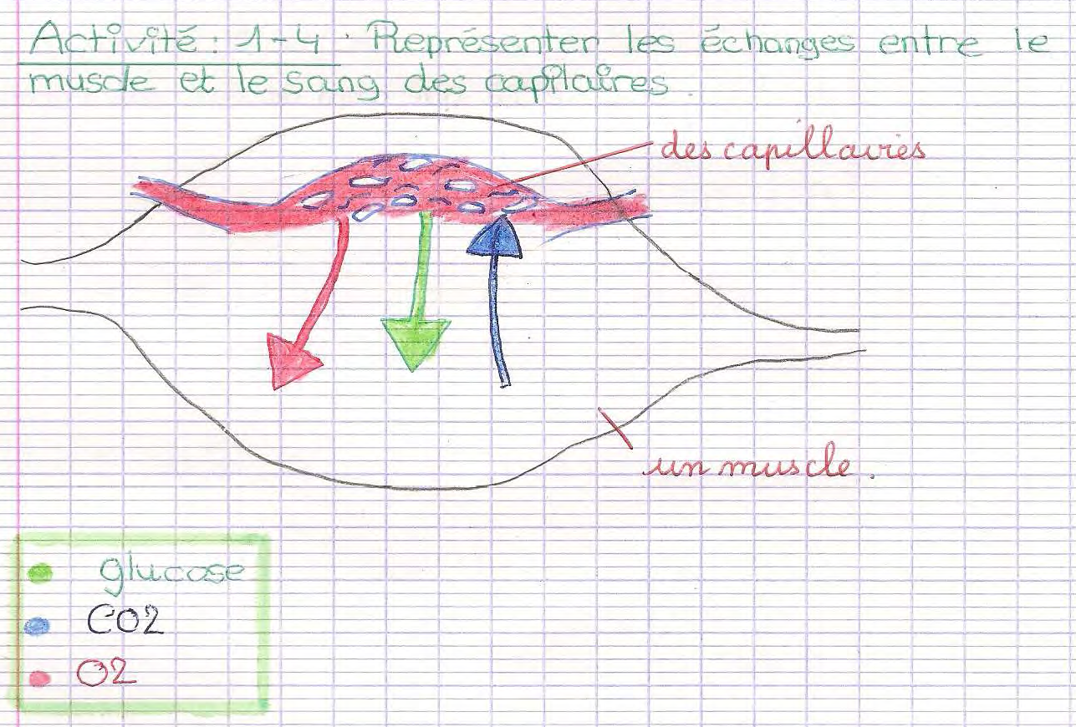

Bilan : Lors d'un effort, les fréquences cardiaques et respiratoires (et notre température corporelle) augmentent et nous avons besoin d’avoir bien mangé.
Tous nos organes (ex ; muscles/peau/cerveau..) ont besoin en permanence de dioxygène (O₂) et de nutriments (ex : glucose) et rejettent du dioxyde de carbone (C0₂).
Les échanges entre les organes et le sang ont lieu au niveau de vaisseaux sanguins très fins : les capillaires*. Le CO₂ quitte l’organe pour aller dans le sang des capillaires, le glucose et le O₂ quittent le sang des capillaires pour aller dans l’organe.
Au cours d’un effort, les échanges sont accentués et pour permettre aux muscles en activité de consommer plus de dioxygène et plus de glucose, notre cœur bat plus vite et notre respiration s’accélère et la quantité de sang arrivant et circulant dans les muscles (ou débit sanguin) augmente.

